De ontdekkingsreizen Deel 1 (versie 20210203)

Na Hendrik de Zeevaarder
Na Hendrik de Zeevaarder veranderde het doel van de zeereizen. Bij Hendrik was het doel nog geweest het mysterieuze land van de priesterkoning Johannes te vinden, om samen met hem nog één keer op kruistocht te gaan – maar nu over zee – om het Heilige Land te bevrijden. Toen bleek dat dat rijk misschien helemaal niet bestond, ging men wel door met het sturen van scheepvaartexpedities, want van het ontdekken van nieuwe landen en eilanden, hadden de Portugezen de smaak goed te pakken. Je kon er handel drijven met de bewoners van die eilanden. Ook vestigden Portugezen zich op al deze ontdekte eilandjes, hesen er de Portugese vlag en zeiden: “Dit eiland is van nu af aan van ons!” Het ging nu dus om economische motieven! Tevens begint hier de kolonisatie: het wederrechtelijk in bezit nemen van het land van een
En men durfde ook steeds verder naar het zuiden langs de Afrikaanse kust. Maar volgens de oude Griekse astronoom en wiskundige Ptolemaeus, zat de zuidpunt van Afrika zo ongeveer vast aan de zuidpool! Wat betekende dat je dus nooit om die zuidpunt heen kon. Maar was dat ook zo? Anderen beweerden dat dit niet waar was en dat je er wel omheen kon varen. Niemand wist het antwoord.

Columbus duikt op

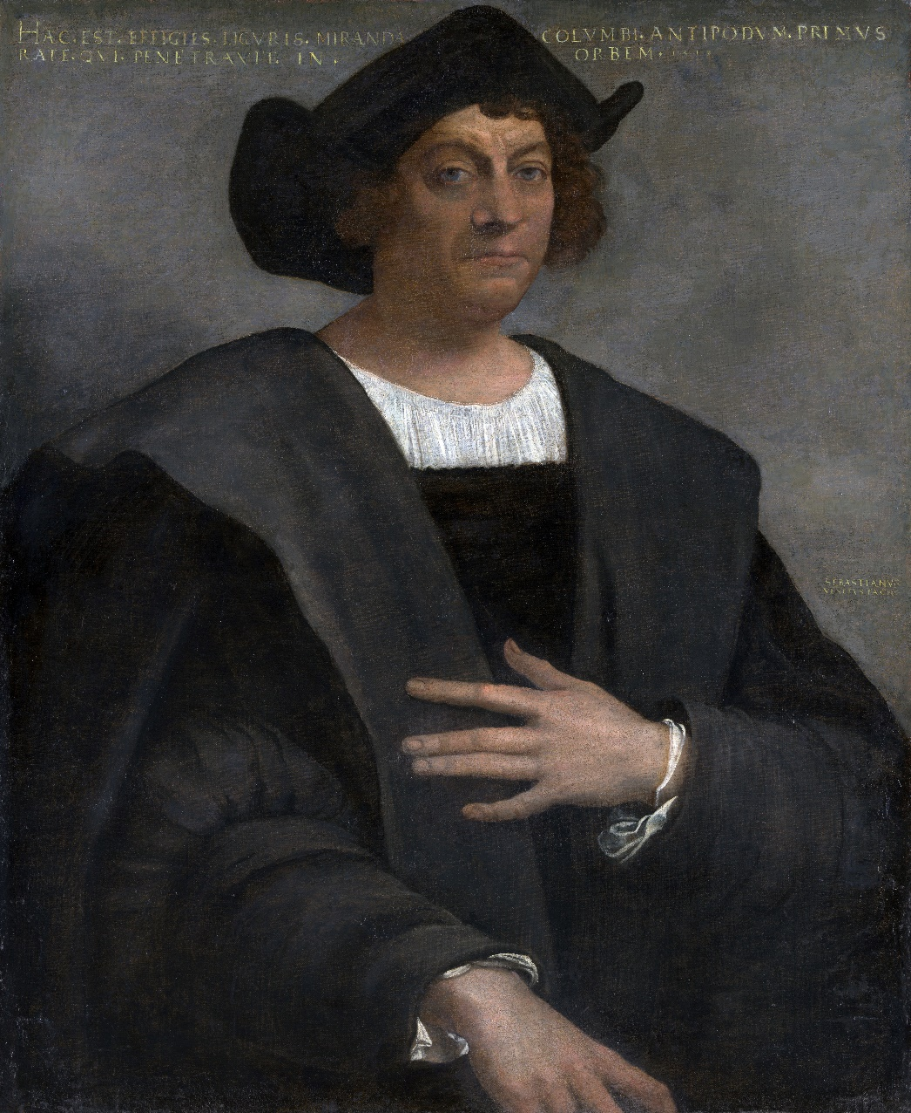
Christophoro Colon, alias Columbus
Toen verscheen Christophoro Colon, alias Columbus op het toneel (►1446-1506 n.C.◄)
Columbus was Italiaan en kwam uit de havenstad Genua. Hij was zeeman en wist wat van zeekaarten. Als stuurman was hij op Italiaanse schepen over de Middellandse zee gevaren. Daar vertelde hem een schipper die langs de Afrikaanse kust had gevaren, dat hij vreemde stukken hout uit het water had opgevist, die kunstig door beitels bewerkt waren, zoals men nog nooit eerder had gezien. Een ander had bamboestengels op zee zien drijven, waar karaffen wijn aan vast zaten gebonden. Waar kwamen die vandaan? Op de Azoren had een storm vreemde boomstammen laten aandrijven van dennenbomen van een onbekende soort. En bij een ander eiland was eens een lijk aangespoeld van een mens die helemaal niet leek op Europeanen! En tenslotte had iemand – terwijl hij vanaf zijn schip naar het westen keek, een bergachtig land in de verte zien liggen. En hij had gezworen dat het waar was!

En steeds meer mensen kwamen tot de slotsom dat de aarde geen platte pannenkoek kon zijn, waar je van af viel, maar een ronde bol moest zijn. Immers: stond je op een duin en keek je over zee, dan zag je in de verte van een schip altijd eerst …….. het puntje van de mast, vervolgens de kajuit en tenslotte de romp. Het leek dus alsof een schip over een gebogen helling heen op je af kwam.

De beroemdste cartograaf (=kaartenmaker) uit die tijd was de Italiaan Toscanelli. Hij was ook astronoom (=sterrenkundige) en geograaf (=aardrijkskundige). Een geleerd man dus. Die was al 80 jaar, toen Columbus hem ontmoette. Toscanelli was tot de overtuiging gekomen dat de zeeweg van Europa naar Azië in oostelijke richting in lengte ongeveer 2/3 deel van de aardomtrek bedroeg. Dan is het een simpel sommetje om vast te stellen dat de zeeweg van Europa naar Azië in westelijke richting 1/3 deel van de aardomtrek moest zijn! (Immers 1/3 + 2/3 = 1)
Natuurlijk bleek veel later dat dit een grove misvatting was. Maar op die misvatting was Columbus zijn hele leven gebaseerd. Had hij geweten hoe lang de westelijke route in werkelijkheid was, dan was hij er zeker nooit aan begonnen!! Kortom: langs die veel kortere westelijke route kon je dus heel snel rijk worden. Volgens Columbus zou hij in de kortst mogelijke tijd de Indonesische specerijeilanden bereiken, zijn schepen er vol met peper, nootmuskaat en kruitnagelen, laden en langs dezelfde korte route terug varen en hij was letterlijk binnen! Veel handiger dan de moeizame reis over land die de Arabieren beheersten en aan niemand anders wilden afstaan. En veel zekerder dan het zoeken van een oostelijke route om Afrika heen, dat waarschijnlijk toch aan de zuidpool vast zat. Het was voor Columbus zeker, dat hij rondliep met de meest geniale gedachte die ooit uit een menselijk brein was ontsproten. Niemand was tot nu toe op dit fantastische idee gekomen; alleen hij!

Maar iemand moest hem geld en schepen geven om deze geniale gedachte ten uitvoer te brengen. Zonder schepen en geld lukte niets! Dus ging Columbus naar koning Juan van Portugal, omdat hij van Toscanelli wist dat de koning door hem in een brief op de hoogte was gesteld van de 1/3 en 2/3 verhouding van de aardomtrek. Het zou dus niet veel moeite kosten de koning van Portugal voor zijn simpele plan te interesseren en schepen en geld van hem te krijgen.
Columbus kreeg audiëntie (=ontvangst) bij de koning en beloofde hem in een gloeiende redevoering gouden bergen. De koning zou oneindige rijkdommen verwerven als hij Columbus maar schepen verschafte en de reis financierde. Maar Columbus vertelde ook zijn eisen. Hij, Columbus moest tot admiraal van alle te veroveren zeegebieden worden benoemd en hij zei hoeveel schepen en manschappen hij nodig had.
De koning twijfelde en liet Columbus’ redeneringen door een wijze raad onderzoeken. De wijze raad verklaarde Columbus voor een hersenloze zwetser en raadde de koning af om met deze fantast in zee te gaan, die beweerde dat de aarde rond was en dat je er niet van af kon vallen. Kortom: Columbus kreeg nul op het rekest. De Portugese koning zag niets in de plannen van deze zeeman die in zijn leven nog niets gepresteerd had. Hoe moest de koning hem vertrouwen en hem schepen en manschappen geven?
(Er gaat zelfs een verhaal, dat de Portugese koning in het geheim zelf een schip naar het westen stuurde om achter Columbus’ rug om de westelijke route naar Indië te vinden, maar dat dit schip onverrichter zakte terug kwam omdat niets gevonden werd.)

Ten einde raad, teleurgesteld en verbitterd ging Columbus nu naar het Spaanse hof, om daar zijn kans te wagen! Intussen was wel al zijn geld op en was hij straat arm geworden.

Het franciscaner klooster.

In pure armoede klopt Columbus maar aan bij een klooster van franciscaner monniken. Wat moet er van hem worden?
Hij is geen jonge man meer, maar al veertig jaar. Zijn haar wordt al grijs, zijn gelaat gerimpeld en hij heeft nog niet veel in z’n leven gepresteerd – vind hij zelf. Waarom zijn de mensen toch zo dom niet naar hem te willen luisteren? Waarom voelt hij zich zo eenzaam en alleen met zijn grote ideaal van de westelijke zeeweg naar Indië? Waarom wordt hij alleen maar bespot en uitgelachen? Het leven heeft voor hem geen zin meer. Hij is moe gestreden en afgetobd en zou het liefst willen sterven.

Leerling-opdracht:
Schrijf zelf het hier boven staande cursieve stukje nog eens, maar dan vanuit Columbus zelf. Dus verander alles in de ik-vorm. Voorbeeld:
“In pure armoede klop ik maar aan bij een klooster van franciscaner monniken. Wat moet er toch van mij worden……? “

Enz. enz. Verzin er nog meer gedachten bij, die Columbus op dit dieptepunt van zijn leven zou kunnen hebben. Maak er een boeiend opstel van!

Maar op dit dieptepunt in zijn leven vindt de ommekeer plaats, het opstijgen uit het diepe dal van zijn ellende en de weg terug naar de wereld die lonkend op hem wacht. Wat was het geval? “Toevallig” bevindt zich in hetzelfde klooster waar Columbus vertoeft, de eerbiedwaardige prior (= leidende monnik van een klooster) Juan Perez, die eens schatmeester en zelfs biechtvader was geweest van de Spaanse koning! En dus over “relaties” beschikt aan het hof! Deze prior zou hem dus met de koning in contact kunnen brengen!

Columbus ontvouwt zijn zeekaarten en houdt niet op met spreken over zijn plan, zijn unieke plan, zijn geniale plan, zijn verrukkelijke plan. De prior luistert geduldig - èn aandachtig.
De prior is helemaal onder de indruk van de bezetenheid en vasthoudendheid van Columbus en ziet wel wat in zijn mening over de veel kortere westelijke route om de aardbol. Daarvan zou de koning moeten weten!
Uit de naburige havenstad Palos worden deskundige zeelieden naar het klooster gehaald. Onder hen bevindt zich Alonso Pinzon, een ervaren zeeman en oude rot in het vak. Zijn oordeel is positief: het plan zou misschien een kans van slagen kunnen hebben….. (Deze Alonzo Pinzon zal later kapitein worden op de Pinta, het tweede schip van Columbus op diens eerste reis.)
Kortom: Columbus wordt naar het koninklijk hof in Cordoba gestuurd met aanbevelingsbrieven van de prior die hem toegang moeten verschaffen tot de koning zelf.

Maar dan komt er weer tegenslag: koning Ferdinand en koningin Isabella voeren oorlog tegen de Moren en hebben wel iets anders aan hun hoofd, dan te luisteren naar een Italiaanse avonturier met mooie praatjes. Vanwege de oorlog is de staatskas leeg en het koninklijk paar ziet niets in het financieren van zo’n onzekere onderneming. Aan het hof wordt hij niet bij de koning toegelaten, maar van het kastje naar de muur gestuurd. Aan allerlei “hoge heren” moet hij zijn plan voorleggen. Deze luisteren sceptisch en afkeurend, maar de koning krijgt hij niet te spreken.

Tenslotte wordt hij alleen tot de koningin toegelaten, (omdat onderzoek uit had gewezen dat het plan van Columbus niet op gespannen voet stond met de bijbel. Stond niet in de Heilige Schrift dat “….de uiteinden van de aarde tezamen gebracht zullen worden en alle volkeren, tongen en talen onder de vlag van de Heiland verenigd zullen worden…..”??

Isabella hoort hem aan, maar begrijpt hem niet. “Naar het westen varen, om in het oosten te geraken???” Daar kan ze zich niets bij voorstellen. Maar ze heeft wel medelijden met Columbus. Ze laatt een “Junta” (spreek uit: gunta =commissie) van wijze mannen zijn plan nader onderzoeken. Columbus moet dus weer wachten, weer geduld opbrengen. Hij krijgt wat geld van de koningin om in zijn eerste levensbehoeften te voorzien. Maar veel is het niet. Hij kan er amper van rondkomen.

Afwijzing door de Junta
Het was het jaar 1486. Na enige weken kwam het antwoord van de “Junta”: natuurlijk afwijzing. De katholieke kerk stond niet toe, te denken dat de aarde rond was en wat de kerk zei was waar. Dus was de hele expeditie onmogelijk! Zij was in tegenspraak met de heilige psalmen van David, de heilige Chrysostemus, de heilige Hiëronymus, de heilige Gregorius, Basilius en Ambrosius! Was er iemand zo krankzinnig dat hij dacht dat als de aarde rond was, dat de mensen aan de onderkant van de aarde dan aan hun haren hingen en naar beneden bungelden?

Ten eerste: het probleem van de antipoden
Dit was het probleem waar men in die tijd maar niet uitkwam. Mensen aan de andere kant van de aardbol noemt men antipoden (=tegenvoeters). Maar stonden die nou op de aarde met hun voeten? Dat kon niet, want dan stonden ze alsmaar op hun kop! Of waren ze gewoon recht overeind? Kon ook niet, want dan hingen ze aan hun haren! Columbus kan de heren van de Junta er niet van overtuigen dat antipoden precies zo op de aarde wandelen als wij.

Leerling-opdracht:
Maak van de volgende drie zwart-wit schetsen die hier onder volgen mooie, kleurrijke tekeningen in je periodeschrift en schrijf er kort bij waar de tekening over gaat.
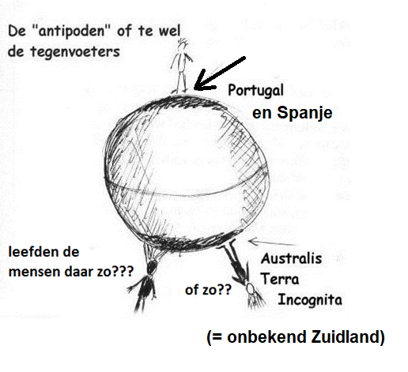
Ten tweede: het probleem van de hemelkoepel………….
En dan is er nòg een probleem. Stel dat de aarde een ronde bol is, dan nog kan alleen de noordelijke helft een hemelkoepel boven zich hebben. Onder de aarde is immers slechts een zwarte gapende afrond. En het zuidelijk halfrond (als dat al bestaat!!) is een waterwoestenij omgeven door leegte.

Ten derde is er nog een Bijbels probleem
Bewoners van het zuidelijk halfrond konden nooit van Adam en Eva stammen!!
Volgens de leden van de Junta was er dus nog een Bijbelse reden waarom het verhaal van de antipoden niet waar kon zijn. Het zou immers betekenen dat er bewoonde landen zouden moeten bestaan op het zuidelijk halfrond. Maar die bewoners zouden nooit van Adam en Eva kunnen afstammen! Want hoe zouden ze als afstammelingen van Adam en Eva over de grote oceanen heen, in die landen terecht gekomen moeten zijn? Onmogelijk!

Nu kun je deze redenering ook omdraaien en dan krijg je dit:

Als Columbus beweert dat antipoden wel zouden bestaan, dan betekent dit dat Columbus de afstamming van de mens van Adam en Eva ontkent, of op z’n minst in twijfel trekt. Daarmee verklaart Columbus zich tegen de Heilige Schrift (de bijbel) en is hij een gevaarlijke ketter!
[Ketters waren personen die zich verzetten tegen de kerkelijke dogma’s. (=leerstellingen van de kerk) Vaak kwamen ze daardoor op de brandstapel terecht!]
Het gevaar dat dus ook Columbus op de brandstapel zou belanden, was zeker niet denkbeeldig! Dat dit niet gebeurde had hij zeker te danken aan de bescherming van koningin Isabella.

De “hemeltent”
In sommige psalmen gaat het over het firmament (=hemelkoepel), die door god als een “tent”, of zelfs als een “dierenvel” over de aarde heen geplaatst zou zijn. De mensen die zich dat concreet voorstelden, zeiden dat er zich dan boven het zuidelijk halfrond van de aarde geen hemelkoepel kon bevinden. Een “tent” kan immers wel boven iets zijn, maar toch niet er om heen!! Of de aarde nou rond was, of plat, dat maakte dan geen verschil! Kortom Onder de aarde kon geen hemelkoepel bestaan.
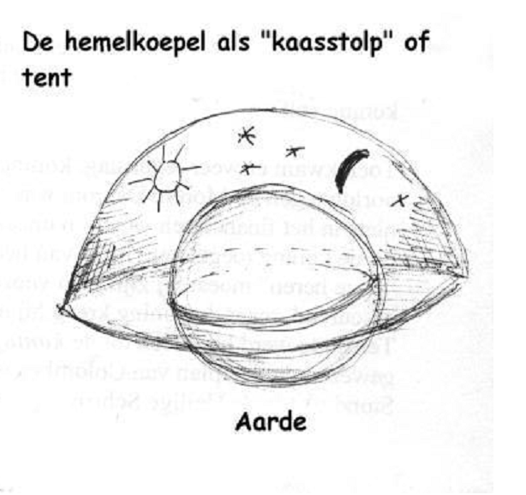
Schets van de situatie, waarbij de aarde alleen een hemelkoepel boven zich kon hebben, maar zeker niet er onder. (Leerlingen maken van deze schets een mooie, kleurrijke tekening de periodeschriften!)
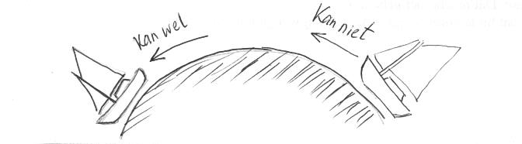
Je kan wel van de aarde afvallen met je schip…………..

Een paar leden van de Junta waren van mening dat de aarde misschien wel een bol zou kunnen zijn, maar hoe verder je vanuit Spanje naar het zuiden voer, hoe heter het klimaat werd. En als je bij de evenaar kwam, daar kookte de zee! Dus verder kon je niet komen. Bovendien kon er op het zuidelijk halfrond helemaal geen zee zijn, immers zou het water van oceanen daar van de aarde afvallen. Het zuidelijk halfrond werd gezien als één grote eindeloze woestenij van water en land, maar zeker niet bewoonbaar!

Schepen zouden nooit van het zuidelijk halfrond kunnen terugkeren!
Stel dat er wel gewone bevaarbare zeeën waren op het zuidelijk halfrond. Dan kon je er wel heen varen, omdat je naar “beneden” voer. Maar je schip kon nooit terug, want een schip kan niet naar “boven” varen op een waterberg!

Hoe moest Columbus zich tegen dit alles verdedigen?
Columbus weet zeker dat de aarde rond is en dat je het zuidelijk halfrond zou kunnen bevaren zonder alle genoemde gevaren. Maar hoe moet hij zijn tegenstanders overtuigen? Die willen hem niet geloven. Tijdens de discussies met de Juntaleden gaat het heftig toe. De Junta probeert Columbus voortdurend klem te zetten. Columbus probeert met al zijn overredingskracht de anderen te overtuigen van zijn gelijk. Maar te vergeefs. Hij heeft natuurlijk de rotsvaste overtuiging van zijn eigen gelijk, maar bewijzen kan hij niets. Hij spreekt, vouwt zeekaarten open, legt alles nog een keer uit, tot hij er hees van wordt, maar niets mag baten. Ze geloven hem niet en ze vertrouwen hem niet, omdat hij maar een “gewone” zeekapitein is.

Na de Junta komt de Staatsraad
De Junta wijst het plan van Columbus dus van de hand. Maar koningin Isabella twijfelt. Columbus, die stoere man met zijn fonkelende ogen, zijn strijdlustige gebaren…. Ze voelt zich op een vreemde wijze aangetrokken tot deze zeekapitein…. Nee, ze wil hem niet in de steek laten. Dus wordt nu een nieuwe commissie er bij gehaald om tijd te rekken: de Staatsraad. Ook die besluit al snel dat het plan van Columbus een zinsbegoocheling is en naar het rijk der fabelen verwezen kan worden en dat Columbus het slachtoffer is van verwarde inbeeldingen.

Tenslotte verhinderden de oorlogshandelingen van de Spanjaarden tegen de Moren het koninklijk paar nog verder aandacht aan de kwestie te schenken. Maar het hart van de koningin stond toch wel aan Columbus’ kant. Daarom besloot zij hem een soort “zakgeld” te geven, waarmee hij in zijn levensonderhoud kon voorzien.

Toen werd de stad Malaga op de Moren veroverd
Maar daarbij vielen vele doden. Die moesten begraven worden. Waarschijnlijk doordat dit te traag gebeurde, brak tot overmaat van ramp in 1487 de pest uit.
Het koninklijk paar reist van de ene stad naar de andere en Columbus volgt hen, waarheen ze ook gaan, in de hoop opnieuw audiëntie te krijgen. Het ene smeekschrift na het andere verstuurt hij en probeert toegang te krijgen tot invloedrijke personen die voorspraak voor hem kunnen zijn bij koning en koningin. Het is voor Columbus alsof hij tegen muren aan het hameren is, maar er niet doorheen komt.

Naar Frankrijk of Engeland!
Toen bereikte de koningin Isabella het gerucht dat Columbus van plan zou zijn Spanje de rug toe te keren om zijn geluk bij de koning van Frankrijk of Engeland te beproeven. Daar schrok zij heel erg van. Stel je voor dat Columbus wel gelijk had en dat Frankrijk of Engeland de nieuwe westelijke route zouden vinden? Dan zou Spanje achter het net vissen! Alle rijkdom zou dan aan Spanjes neus voorbij gaan. Dat mocht niet gebeuren. Onder géén beding! Maar het enige dat hij te horen krijgt is dat hij nog wat geduld moet hebben. Geduld. Alweer geduld. Het is om gek van te worden!

Het ei van Columbus
In onze taal bestaat een uitdrukking die zegt: “Dat is het ei van Columbus.” Dit zegt men als voor een groot probleem een simpele oplossing is gevonden. Dat zat zo: Columbus moest wachten op antwoord van het Spaanse hof en verveelde zich. Zo kwam hij een keer een paleiszaal binnen, waar een aantal gewichtige heren zat te discussiëren over de vraag of een ei nou wel of niet rechtop kon staan. De ene helft zei:

“Het kan, want een ei heeft in zijn ronding een oneindig klein plat vlakje en als je maar het evenwicht weet te vinden, dan staat het ei op dat vlakje rechtop en valt niet om.
De andere helft zei:
“Juist omdat dat vlakje oneindig klein is, kun je nooit evenwicht bereiken en zal het ei altijd omvallen”.

Niemand dacht er echter aan om een ei te pakken en het te proberen. In die tijd bestond er nog geen proefondervindelijk onderzoek. Men filosofeerde alleen.

Columbus hoort dit dispuut, loopt naar de keuken en haalt een ei. Daarmee gaat hij naar de zaal, waar de discussie nog steeds voort duurt en men er natuurlijk niet uit komt. “Zo mijne heren,” spreekt Columbus “Zó kan een ei overeind blijven staan.” En met grote kracht zette hij het ei op de tafel, zodat het eiwit-struif alle kanten op vloog en in vele baarden en haren van de geleerde heren terecht kwam. Hoewel het ei natuurlijk brak, bleef het wèl overeind staan!

Wat wilde Columbus uitdrukken met deze schijnbaar vreemde daad? Ten eerste wilde hij laten zien dat de vraag, of een ei rechtop kan staan een onzinnige vraag was. Ten tweede liet hij zien: “Niet discussiëren maar doen!” Columbus was een man van de daad. En met zijn “ei” stelde hij een daad. Daarmee had hij ook nog eens symbolisch de Middeleeuwen afgesloten: oude manieren van denken hadden geen zin meer. De tijd van “daden” was aangebroken, van proefondervindelijk onderzoek. Wilde je iets bereiken op aarde, dan moest je het doen!
Leerling-opdracht:
Je bent één van de geleerden die daar aan tafel zat. Je was bij het filosofische gesprek aanwezig, over de vraag of een ei wel of niet rechtop kan staan.
Schrijf een brief aan een goede vriend/vriendin over het hele gebeuren. Begin te vertellen over de discussie en de argumenten van beide kanten. Vertel daarna hoe Columbus ineens opstond en weg liep en terug kwam met een ei en hoe hij dat met kracht op tafel zette. En leg uit in de brief aan je vriend/vriendin wat jij denkt dat Columbus met zijn actie wilde zeggen.

De reis van Columbus gaat toch beginnen!
Isabella zal zich onder druk gezet hebben gevoeld. Er zat voor haar niets anders op, dan Columbus (gedeeltelijk) zijn zin te geven. Naar de koning van Frankrijk of Engeland mocht hij in geen geval gaan.
Eindelijk kreeg Columbus dus bericht dat er serieuze onderhandelingen over zijn reis geopend konden worden.
De onderhandelingen werden namens de koningin gevoerd door de aartsbisschop van Toledo, genaamd Talavera. Eén enkel schip zou Columbus krijgen. Maar nu Columbus voelde dat de koningin een vinger naar hem uitstak, greep hij haar hele hand en begon zeer hoge eisen te stellen:

- Ik Columbus word zelf onderkoning van alle voor Spanje veroverde en ontdekte gebieden.
- Ik word bevorderd tot admiraal der wereldzeeën
- Ik Columbus eis 1/10 deel van alle in Indië te vinden rijkdommen zoals parels, goud, zilver specerijen (=kruiden als peper, nootmuskaat, kruidnagels enz.)
- Alles wordt na mijn dood geërfd door mijn zoon Diego

En het was: “Alles inwilligen, of ik ga naar koning van Frankrijk of Engeland!”
En zo kreeg Columbus dankzij zijn halsstarrigheid toch zijn zin!

De schepen en de haven van vertrek
Als haven van vertrek koos Columbus voor Palos. (Zoek dat maar eens op, op de Kaart van Spanje in de Grote Bos Atlas, of op Internet.)

► Er werden drie schepen uitgerust:
- de Santa Maria (grootste van de drie en het admiraalschip, waarop Columbus zou varen)
- de Pinta (wat betekent: “vlek”)

- De Niňa (spreek uit Ninja, wat betekent: “kleintje”), het kleinste van de drie◄

De bemanning. Wie gingen er mee?
Er waren geen middelen om de matrozen veel geld te betalen. Wie gingen dus mee?
- avonturiers, mannen die er van droomden een fortuin te maken en hun leven daarvoor op het spel wilden zetten
- koninklijke beambten die “toezicht” moesten houden op de kostbare schepen van de koning. Zeg maar gewoon: spionnen om Columbus onderweg in de gaten te houden!
Verder waren er niet veel lieden die mee wilden, dus kwam Columbus dringend manschappen te kort. Een oplossing werd gevonden in het meenemen van gevangenen, die voor deze reis werden vrijgelaten:

- moordenaars, dieven, piraten, straatrovers, valsemunters enz.

Brachten ze het er heelhuids van af, dan werd hun de resterende straf kwijtgescholden.
Het was dus een mengelmoesje van het allerlaagste gajes dat meeging. Beter kon hij niet krijgen en ook niet betalen. Maar om dit rapaille in het gareel te houden, zou geen sinecure (=kleinigheid) zijn.

0-0-0-0-0

